方案列项
1、使用livecd工具修复（点击查看）（若您手上有已做好的livecd工具，可直接使用该方法）
2、使用命令直接对磁盘分区进行修复（点击查看）（在没有livecd工具情况下，推荐使用该方法）

问题现象
电脑开机后进入Busybox ，(initramfs)，如下图
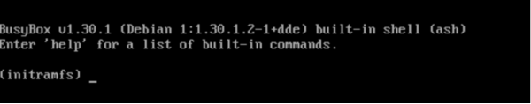
开机后进入Busybox

问题原因
roota分区损坏

解决方案

解决方案一：使用livecd工具修复

步骤一：制作livecd工具盘
制作livecd工具盘，请下载对应架构livecd镜像，下载地址见：Livecd工具；
下载完成livecd镜像文件后，参考统信桌面专业版【启动盘制作工具】使用介绍制作启动盘。

步骤二：从U盘启动
将启动盘插入故障终端，开机后进入BIOS，设置启动盘为启动项，启动后自动进入live模式。

步骤三：磁盘修复
在弹出的图形工具中直接使用“磁盘修复”进行修复即可，如图所示：
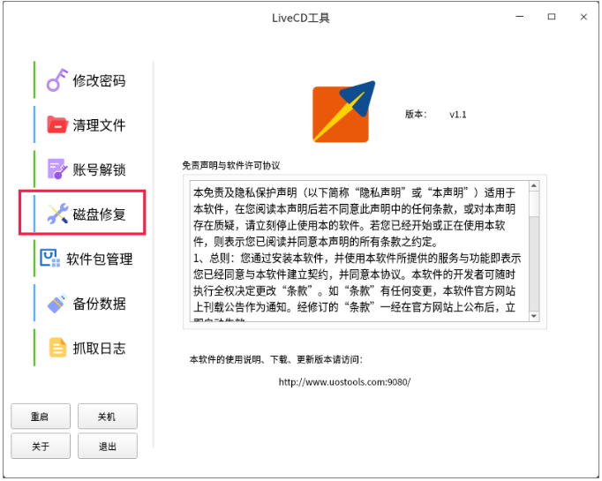
livecd工具中的磁盘修复功能

解决方案二：使用命令直接对磁盘分区进行修复

步骤一：找出有问题的分区
在（initramfs）后输入exit，回车，从打印的信息中找到有问题的分区，下图中有错误的的分区为 /dev/sda3，请您根据查询的实际情况进行记录；
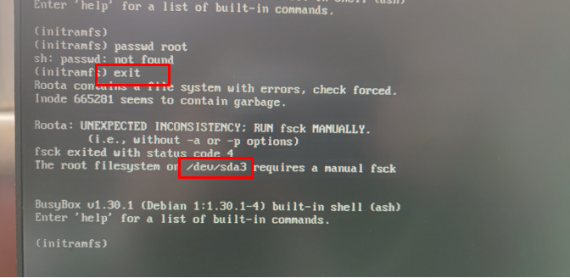
查询有问题的分区

步骤二：修复分区
使用fsck命令检测修复分区，输入fsck -y /dev/sda3 #请根据前面您所查询所记录的分区对/dev/sda3进行调整
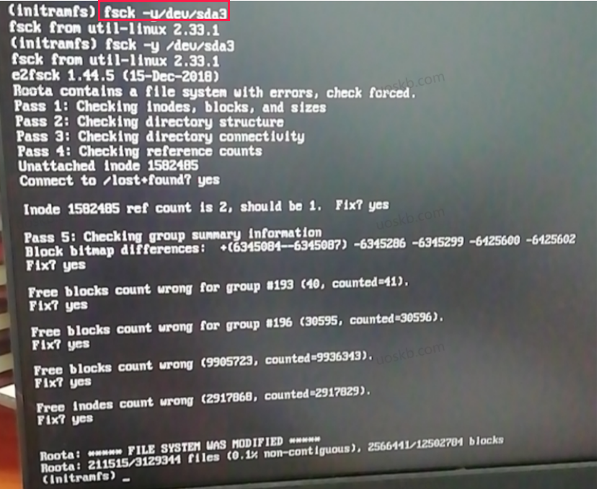
修复分区

步骤三：重启电脑
执行命令 reboot -f ，机器重启，看是否能够进入正常进入系统。

©统信软件技术有限公司。访问者可将本网站提供的内容或服务用于个人学习、研究或欣赏，以及其他非商业性或非盈利性用途，但同时应遵守著作权法及其他相关法律的规定，不得侵犯本网站及相关权利人的合法权利。除此以外，将本网站任何内容或服务进行转载，须备注：该文档出自【faq.uniontech.com】统信软件知识分享平台。否则统信软件将追究相关版权责任。

